TRƯỜNG ĐẠI HỌC GIAO THÔNG VẬN TẢI TP. HCM
KHOA CÔNG NGHỆ THÔNG TIN

ĐỒ ÁN MÔN HỌC
PHÂN TÍCH VÀ THIẾT KẾ HỆ THỐNG

TÊN ĐỀ TÀI
GVHD:
SVTH:
01023456789_Nguyễn Văn A
01023456789_Nguyễn Văn B

MỤC LỤC
LỜI MỞ ĐẦU i
LỜI CẢM ƠN ii
Chương 1: Khảo sát hiện trạng và Yêu cầu hệ thống 1
1.1. Khảo sát 1
1.2. Yêu cầu 1
1.3. Các biểu mẫu 1
1.4. Mô hình hóa yêu cầu 1
1.4.1. Xác định Actor 1
1.4.2. Xác định Use Case 1
1.4.3 . Mô tả các Use Case 1
Chương 2: Phân tích hệ thống 2
2.1. Sơ đồ Use Case 2
2.1.1. Use Case đăng nhập 2
2.2. Sơ đồ hoạt động (Activity Diagram) 2
2.3. Sơ đồ lớp (Class Diagram) 2
2.4. Sơ đồ tuần tự (Sequency Diagram) 2
Chương 3: Thiết kế giao diện hệ thống 3
3.1. Sơ đồ Menu chính 3
3.2. Giao diện từng Use Case 3
Chương 4: Tổng kết 4
4.1 . Kết quả đạt được 4
4.2. Đánh giá ưu, khuyết điểm 4
4.2.1. Ưu điểm 4
4.2.2. Khuyết điểm 4

LỜI MỞ ĐẦU
Trong thời đại công nghệ thông tin phát triển mạnh mẽ hiện nay, internet đã và đang trở thành một phần không thể thiếu trong đời sống con người. Các hoạt động học tập, làm việc, giải trí và đặc biệt là mua sắm trực tuyến ngày càng trở nên phổ biến. Việc ứng dụng công nghệ vào các hoạt động kinh doanh không chỉ giúp tiết kiệm thời gian, chi phí mà còn mở ra cơ hội kết nối rộng rãi giữa người mua và người bán trên toàn quốc.Trong bối cảnh đó, việc trao đổi, mua bán sách cũ đang dần trở thành một nhu cầu thiết thực, đặc biệt đối với học sinh, sinh viên và những người yêu thích đọc sách. Một cuốn sách cũ vẫn có thể mang lại giá trị tri thức to lớn cho người khác, thay vì bị bỏ quên hoặc lãng phí. Việc mua sách cũ không chỉ giúp tiết kiệm chi phí mà còn góp phần bảo vệ môi trường, giảm thiểu việc in ấn, tái sử dụng tài nguyên giấy, và lan tỏa văn hóa đọc trong cộng đồng.Tuy nhiên, thực tế cho thấy việc tìm kiếm người mua hoặc người bán phù hợp trong cùng khu vực địa lý vẫn còn nhiều hạn chế. Người dùng hiện nay chủ yếu trao đổi thông qua các nền tảng mạng xã hội như Facebook, Zalo, hoặc các nhóm cộng đồng, nhưng thông tin thường bị phân tán, thiếu độ tin cậy, và không có cơ chế quản lý rõ ràng. Người mua khó tìm được đầu sách mong muốn gần khu vực mình sống, trong khi người bán cũng gặp khó khăn trong việc tiếp cận khách hàng tiềm năng.Chính vì vậy, đề tài “Website bán sách cũ theo khu vực” được hình thành với mục tiêu xây dựng một nền tảng trực tuyến giúp người dùng mua và bán sách cũ một cách nhanh chóng, an toàn và thuận tiện nhất. Hệ thống hướng đến việc kết nối trực tiếp giữa người mua và người bán trong cùng khu vực, giúp họ dễ dàng trao đổi, thương lượng và giao nhận sách mà không phải phụ thuộc vào bên trung gian.Website được thiết kế với giao diện thân thiện, dễ sử dụng cho mọi đối tượng người dùng. Người bán có thể đăng bài bán sách bằng cách nhập thông tin chi tiết như tên sách, mô tả, giá bán, khu vực, và thông tin liên hệ. Người mua có thể tìm kiếm sách theo khu vực, thể loại, hoặc từ khóa mong muốn, sau đó bấm vào nút “Mua” để xem thông tin liên hệ của người bán và thực hiện giao dịch trực tiếp.Bên cạnh đó, hệ thống còn có phần quản trị dành cho Admin, giúp kiểm soát và quản lý toàn bộ dữ liệu trong website. Admin có quyền thêm, sửa, xóa thông tin sách hoặc người dùng, đồng thời duyệt và gỡ bỏ các bài đăng không hợp lệ, nhằm đảm bảo tính minh bạch, chính xác và bảo mật cho hệ thống.Đề tài không chỉ mang ý nghĩa học tập và rèn luyện kỹ năng lập trình web, mà còn có tính ứng dụng thực tiễn cao. Việc triển khai một hệ thống như vậy giúp sinh viên hiểu rõ hơn về quy trình phát triển phần mềm — từ khảo sát, phân tích yêu cầu, thiết kế cơ sở dữ liệu, lập trình chức năng, đến kiểm thử và triển khai thực tế. Đồng thời, website còn góp phần tạo ra một môi trường giao dịch thân thiện, hữu ích cho cộng đồng, khuyến khích văn hóa đọc và chia sẻ tri thức.
Hy vọng rằng với đề tài “Website bán sách cũ theo khu vực”, người dùng có thể dễ dàng tìm kiếm và trao đổi những quyển sách mình yêu thích, góp phần lan tỏa tinh thần học hỏi, tiết kiệm và bền vững trong xã hội hiện đạ

LỜI CẢM ƠN

Chương 1: Khảo sát hiện trạng và Yêu cầu hệ thống
  - Khảo sát
Trong xã hội hiện nay, nhu cầu đọc sách và học tập ngày càng được quan tâm, đặc biệt là đối với học sinh, sinh viên và những người yêu thích tri thức. Tuy nhiên, cùng với sự phát triển không ngừng của các loại hình xuất bản, giá sách mới ngày càng tăng cao, khiến cho nhiều người gặp khó khăn trong việc tiếp cận tri thức thông qua việc mua sách mới. Chính vì vậy, việc trao đổi và mua bán sách cũ đã trở thành một xu hướng phổ biến, giúp người đọc tiết kiệm chi phí, đồng thời góp phần lan tỏa văn hóa đọc và tinh thần tiết kiệm trong cộng đồng.
Thực tế hiện nay cho thấy, phần lớn các hoạt động mua bán sách cũ được thực hiện thông qua các nền tảng mạng xã hội như Facebook, Zalo hoặc các diễn đàn trao đổi. Tuy nhiên, hình thức này vẫn tồn tại nhiều hạn chế đáng kể. Thông tin về sách bị phân tán ở nhiều nhóm khác nhau, thiếu tính thống nhất và khó kiểm soát. Người mua gặp khó khăn trong việc tìm kiếm đầu sách phù hợp do không có bộ lọc tìm kiếm hiệu quả theo khu vực, thể loại hoặc giá tiền. Người bán lại không có công cụ để quản lý danh sách sách của mình, các bài đăng dễ bị trôi hoặc mất khi nhóm bị xóa. Việc liên hệ và giao dịch giữa người mua và người bán chủ yếu được thực hiện thủ công, thiếu cơ chế bảo mật và xác thực thông tin. Bên cạnh đó, không có bộ phận quản trị viên nào để kiểm soát nội dung, lọc bỏ các bài đăng sai phạm, spam hoặc lừa đảo, khiến cho tính an toàn của người dùng không được đảm bảo.
Những hạn chế nói trên cho thấy thị trường hiện nay vẫn còn thiếu một nền tảng chuyên biệt dành riêng cho việc mua bán và trao đổi sách cũ, nơi người dùng có thể thực hiện toàn bộ quy trình một cách thuận tiện, an toàn và hiệu quả. Do đó, việc xây dựng một website hỗ trợ mua bán sách cũ theo khu vực là rất cần thiết và có tính ứng dụng cao. Hệ thống này sẽ cho phép người dùng đăng bán sách một cách nhanh chóng bằng cách nhập các thông tin cơ bản như tên sách, mô tả, tình trạng, giá bán, khu vực và thông tin liên hệ. Người mua có thể tìm kiếm sách dựa trên vị trí địa lý hoặc theo thể loại, giá tiền, sau đó xem thông tin chi tiết và liên hệ trực tiếp với người bán thông qua hệ thống khi bấm chọn “Mua”. Ngoài ra, người dùng còn có thể quản lý các bài đăng của mình, chỉnh sửa hoặc xóa khi cần thiết, giúp việc trao đổi diễn ra thuận lợi và rõ ràng hơn.
Song song với đó, hệ thống cần có sự tham gia của người quản trị (Admin), người chịu trách nhiệm quản lý, theo dõi và đảm bảo hoạt động của website luôn ổn định. Admin có quyền duyệt, chỉnh sửa hoặc xóa các bài đăng không hợp lệ, quản lý thông tin người dùng, xử lý phản hồi và các báo cáo vi phạm, góp phần xây dựng môi trường giao dịch minh bạch, tin cậy và chuyên nghiệp.
Từ quá trình khảo sát thực tế có thể thấy rằng việc phát triển một website chuyên biệt về mua bán sách cũ theo khu vực không chỉ đáp ứng nhu cầu thiết thực của người dùng, mà còn mang lại giá trị xã hội cao. Hệ thống này giúp người dùng dễ dàng tiếp cận tri thức với chi phí thấp, khuyến khích thói quen đọc sách, đồng thời góp phần xây dựng cộng đồng người yêu sách có tinh thần chia sẻ và bảo vệ nguồn tài nguyên tri thức bền vững.
  - Yêu cầu
    - Quản trị viên ( Admin)
Đăng nhập vào hệ thống quản trị.
Thêm, sửa, xóa thông tin sách hoặc tài khoản người dùng.
Quản lý danh mục sách
Duyệt hoặc xóa bài đăng không hợp lệ
    - Người dùng ( user)
Đăng ký, đăng nhập tài khoản.
Đăng bài bán sách, nhập thông tin: tên sách, mô tả, giá, khu vực, thông tin liên hệ.
Xem danh sách các sách đang được bán.
Khi bấm nút “Mua”, người mua có thể xem thông tin liên hệ của người bán để giao dịch.
Chỉnh sửa hoặc xóa bài đăng của chính mình
  - Các biểu mẫu
Biểu mẫu đăng nhập/đăng ký người dùng.
Biểu mẫu đăng bài bán sách.
Biểu mẫu quản lý sách (dành cho admin).
Biểu mẫu tìm kiếm sách theo khu vực.
Biểu mẫu chỉnh sửa thông tin sách.
1.4. Mô hình hóa yêu cầu
1.4.1. Xác định Actor
Admin: Người quản trị hệ thống, có quyền thêm, sửa, xóa dữ liệu, duyệt những bài đăng của người bán để đưa lên trên trang web.
User (Người dùng): Người sử dụng hệ thống để mua hoặc bán sách.
Khách truy cập (Guest): Có thể xem danh sách sách nhưng không thể đăng bán hoặc mua.
1.4.2. Xác định Use Case
Admin: Đăng nhập, Quản lý sách, Quản lý người dùng
User: Đăng ký, Đăng nhập, Đăng bài bán sách, Xem danh sách sách, Xem thông tin người bán, Chỉnh sửa/Xóa bài đăng
Guest: Xem danh sách sách, Tìm kiếm sách
1.4.3. Mô tả các Use Case
1.4.3.1. Đăng bài bán sách
Mô tả: Người dùng đăng bài bán sách bằng cách nhập tên sách, mô tả, giá, khu vực, thông tin liên hệ.
Kết quả: Bài đăng hiển thị trong danh sách, người mua có thể xem và liên hệ.
1.4.3.2. Mua sách
Mô tả: Người mua chọn sách cần mua và bấm nút “Mua” để xem thông tin người bán.
Kết quả: Hiển thị thông tin liên hệ của người bán để trao đổi trực tiếp.
1.4.3.3. Quản lý dữ liệu (Admin)
Mô tả: Admin có thể thêm, sửa, xóa thông tin sách hoặc người dùng.
Kết quả: Dữ liệu được cập nhật, đảm bảo hệ thống hoạt động ổn định.
1.4.3.4. Khách truy cập (Guest)
Mô tả: Khách có thể xem danh sách sách được đăng bán nhưng không thể xem thông tin liên hệ hoặc đăng bài khi chưa đăng nhập.
Kết quả: Người dùng mới có thể dễ dàng tiếp cận thông tin, khuyến khích họ đăng ký tài khoản để tham gia hệ thống.
Chương 2: Phân tích hệ thống
2.1. Sơ đồ Use Case
2.2.1. Use Case đăng nhập
.
.
.
2.2. Sơ đồ hoạt động (Activity Diagram)
2.3. Sơ đồ lớp (Class Diagram)
2.4. Sơ đồ tuần tự (Sequency Diagram)

Chương 3: Thiết kế giao diện hệ thống
3.1. Sơ đồ Menu chính
3.2. Giao diện từng Use Case

Chương 4: Tổng kết
4.1. Kết quả đạt được
4.2. Đánh giá ưu, khuyết điểm
4.2.1. Ưu điểm
4.2.2. Khuyết điểm
4.3. Hướng phát triển tương lai

Thiết kế giao diện
- Sơ đồ menu chính
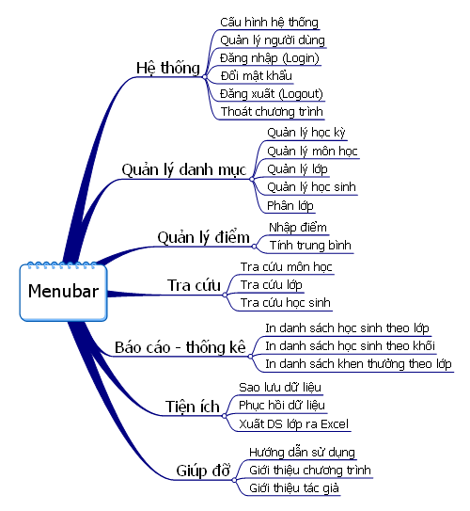

Thiết kế màn hình
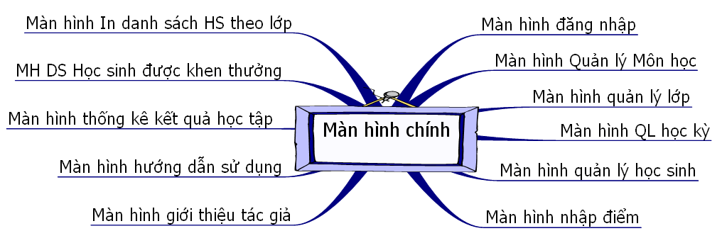

Lặp (Ứng với mỗi màn hình trên sơ đồ màn hình)
+ Mô tả chi tiết từng màn hình (chỉ với màn hình loại đối tượng và quan hệ, màn hình danh mục làm 1 cái tượng trưng)

